КОННЕКТОР ЦАНГОВЫЙ ВНУТРЕННИЙ
КЦВ-38.1 (КЦВ-44.45)

НАЗНАЧЕНИЕ
Коннектор цанговый внутренний (далее коннектор) предназначен для соединения ГНКТ с различным инструментом.
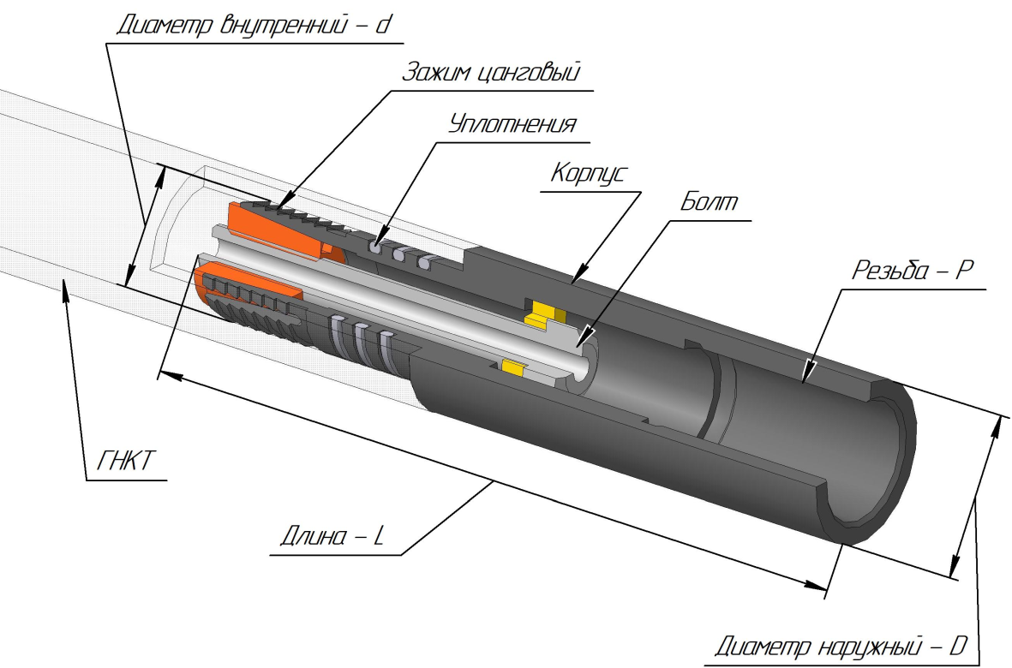
Рис. 1

- УСТРОЙСТВО И ПРИНЦИП РАБОТЫ
Коннектор представляет собой сборку, состоящую из корпуса с цанговым зажимом, стягивающего болта и уплотнений.
Цанговый зажим с уплотнениями входит внутрь ГНКТ и с помощью болта закрепляется в трубе.

- ПОРЯДОК МОНТАЖА
Соединение коннектора с ГНКТ осуществляется в следующей последовательности:
  - Обрезать ГНКТ таким образом, чтобы торец трубы был перпендикулярен её оси.
  - Выполнить на внутренней поверхности торца ГНКТ заходные фаски глубиной 1,0…2,0 мм с углом захода 20°…30°.
  - Смазать внутреннюю поверхность ГНКТ на длину 50 мм от торца и уплотнения коннектора графитной или силиконовой консистентной смазкой.
  - Вставить коннектор внутрь КНКТ до соприкосновения торца ГНКТ с упорным торцом корпуса коннектора.
  - Затянуть стяжной болт крутящим моментом согласно паспорту на изделие

- ТЕХНИЧЕСКИЕ ХАРАКТЕРИСТИКИ

Параметр | Значение
Условный диаметр ГНКТ, мм | 38.1, (44.45)
Наружный диаметр коннектора D, мм | 38.1, (44.45)
Внутренний диаметр коннектора d, мм | 31*, (37*)
Длина коннектора L, мм, не более | 250
Масса, кг | 1,0 (1,5)
Присоединительная резьба Р | 1”AMMT**, М30х2**
Рабочее давление, Мпа, не более | 34
Допустимые растягивающая и передаваемая от ГНКТ нагрузки, тонн | 13,5 (21,2)
* - Определяется толщиной стенки ГНКТ
** - Уточняется с Заказчиком

